S Sandby i november 2023. Utskick 1.
Svaren på denna förfrågan läggs ut på Skånes Skidförbunds
och Rullskidcenters facebooksidor för ökad spridning.
.
Skånes Skidförbunds förfrågan om skånska klubbars deltagande i 2024 års vasaloppsvecka
Kontaktperson: Folke Sjöberg (folke.sandby@telia.com), 0733-102054.
Målsättningen är att genom samverkan underlätta för skånska skidåkare att delta under årets vasaloppsvecka samt att stödja våra klubbars ambition att bedriva en verksamhet till gagn för skånsk längdskidåkning.
Tanken med detta utskick är att få en överblick av skåneklubbars planerade resa och uppehälle i samband med 2024 års vasaloppsvecka. Ambitionen är att möjliggöra en samordning klubbar emellan för att underlätta deltagandet samt att hålla kostnader nere.
Vi ser fram emot uppgifter om er planering enligt nedan:
- Har ni en organiserad resa. Pris.
- Hur reser ni (buss, bil, tåg)
- När reser ni upp
- När reser ni tillbaka
- Hur bor ni
- Kan ni tänka er en samordning med annan klubb för a) resan b) boendet
Ange även kontaktperson med tel och mejl.

Vi ser fram emot snabbt svar med tanke på vissa klubbars långa framförhållning.
Tacksam för svar till: folke.sandby@telia.com.
-------------------
LUGI Sk
Vasaloppet 2024. En plats ledig i boendet.
Kontaktperson: Folke Sjöberg (folke.sandby@telia.com), 0733-102054.
Organiserad resa: Pris 7 580 kr. Anmälan på hemsidan – www. lugiskidor.se. Betalning till LUGI Skidklubb Pg 439866-5. En plats ledig. Vid fullteckning upprättas kölista. Tack vare ökat antal resenärer kommer en återbetalning att ske med drygt 700 kr till var och en.
Resan är öppen för andra oberoende av klubbtillhörighet.
Buss med Hagestad Touring: Enbart buss enkel 1 200 kr Tor 2 300 kr. Vid enbart bussresa ordnas egen logi.
Uppresa: Buss torsdag 29/2 kl 07.00 från Lund via Ljungby med möjlighet att hämta upp på vägen. Stopp i Mariestad och Vansbro. Lunch upp ingår inte i priset. Lediga platser finns i bussen.
Återresa: Buss Mora söndag kväll. Stopp i Borlänge. Åter Lund på måndag 4/3 ca kl 08.00. Lediga platser finns i bussen.
Boende: Försgården, 10 min gångväg till starten i Berga by.Tor middag, fre frukost, middag, lör frukost, lunch, middag. Söndag morgon förstärkt frukost. Sängkläder, handduk och städning ingår. 26 sängplatser, dvs två 2-bäddsrum, ett 4-bäddsrum, ett 4+2-bäddsrum, två 6-bädddsrum. Mycket trivsam miljö. Boendet är fulltecknat
Klubben är öppen för samordning av resa och boende.
Övrigt: 1 plats finns i LUGIs stafettlag med start på fredagen. Även möjlighet att delta i Nattvasan.
Busstur ingår på fredagen till Tandådalen för längdskidåkning och en fjällupplevelse.
Finns: Vallabod och bastu + möjlighet till vallahjälp.
Medföljare erbjuds på fredagen en tur upp till Tandådalen och fjällvärlden. Kan testa vasaloppsstartens fina spår och få uppleva söndagens vasaloppsstart. Därefter följa med bussen ner till Mora och se vasaloppåkarnas målgång innan återfärden till Skåne.
För närmare info med bilder: www.lugiskidor.se
----------------------

IF Ski Team Skåne

Inbjudan resa Vasaloppet

Resan till Vasaloppet går med buss från Lund till Mora. Vi bor på Mora folkhögskola. Resan startar på fredagen den 1 mars och vi reser hem på måndagsmorgonen den 4 mars.
Boendet sker på golv, madrass, filt och kudde ingår. Vi äter frukost och middag varje dag där vi bor på Mora folkhögskola och det ingår i priset. Boendet ligger på promenadavstånd från Vasaloppsmålet, Vasaloppsmässan och Mora centrum.

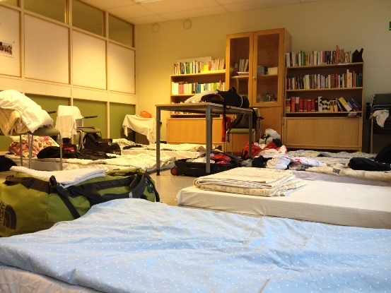

Under lördagen tar vi bussen ut till Hemus skidstadion så man kan test-åka spåren.
Vi kommer att ha en egen kontroll i Vasslan under loppet, det brukar vara uppskattat av åkarna.
Vi använder vår egen buss till starten, det gör att man kan sitta kvar i den och värma sig innan start.
Priset är 3900 kr för alla medlemmar i IF Ski Team Skåne, man måste då också åka Vasaloppet för IF Ski Team Skåne. (är man anmäld för annan klubb/ort är det lätt att ändra). Är man inte medlem eller åker för annan klubb så är priset 4500 kr. När ni fått bekräftelse på anmälan betalar ni in avgiften till klubbens bankgiro 5273-1429.
I priset ingår resa, boende, frukost (lör, sön, mån) middag (fre, lör, sön) service i spåret, buss till starten, erfarna ledare.
Man tar med egna lakan och handduk, mat på resan upp och hem ingår inte, lunch ingår inte.
Frågor och anmälan sker till info@skiteamskane.se.

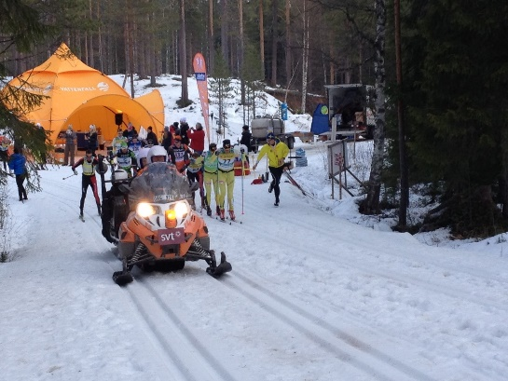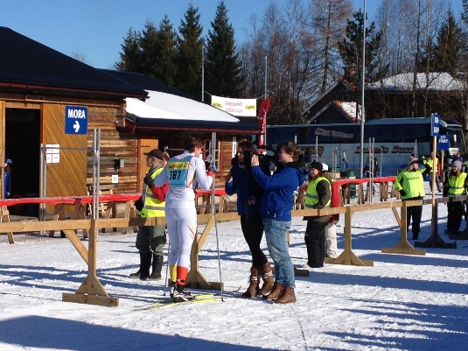

Inbjudan resa Tjejvasan/Öppet Spår Söndag

Resan till Tjejvasan och Öppet Spår Söndag går med buss från Lund till Mora. Vi bor på Mora Folkhögskola. Resan startar på fredagen den 23e februari och vi reser hem på måndagsmorgonen den 26e februari.
Boendet sker på golv, madrass, filt och kudde ingår. Vi äter frukost och middag varje dag där vi bor på Mora folkhögskola och det ingår i priset. Boendet ligger på promenadavstånd från Vasaloppsmålet, Vasaloppsmässan och Mora centrum.
Denna resa fungerar perfekt för er som vill åka Tjejvasan eller Öppet Spår Söndag.
Åker man Tjejvasan på lördagen så har man möjlighet att följa med ut i spåret under söndagen och serva Öppet Spår åkarna på vår egen kontroll i Vasslan. Det är kul och kanske en sporre för att åka Öppet Spår året efter? Eller så nöjer man sig med att sova ut, gå på stan i Mora och ta emot alla Öppet Spår åkare när dom går i mål.
Åker man istället Öppet Spår på söndagen så har man lördagen på sig att test-åka spåren, valla skidorna och självklart ta emot alla tjejer som går i mål under Tjejvasan!
Vi kommer att ha en egen kontroll i Vasslan under Öppet Spår, den brukar vara mycket uppskattad av alla åkare. Är det tillräckligt många tjejer som kör Tjejvasan försöker vi ordna en kontroll även då.
Vi använder vår egen buss till bägge starterna, det gör att man kan sitta kvar i den och värma sig innan start.
Priset är 3900 kr för alla medlemmar i IF Ski Team Skåne, man måste då åka Tjejvasan/Öppet spår för IF Ski Team Skåne (är man anmäld för annan klubb/ort är det lätt att ändra). Är man inte medlem eller åker för annan klubb så är priset 4500 kr. När ni fått bekräftelse på anmälan betalar ni in avgiften till klubbens bankgiro 5273-1429.
I priset ingår resa, boende, frukost (lör, sön, mån) middag (fre, lör, sön) service i spåret, buss till starten och erfarna ledare.
Man tar med egna lakan och handduk, mat på resan upp och hem ingår inte, lunch ingår inte.
Frågor och anmälan till info@skiteamskane.se.

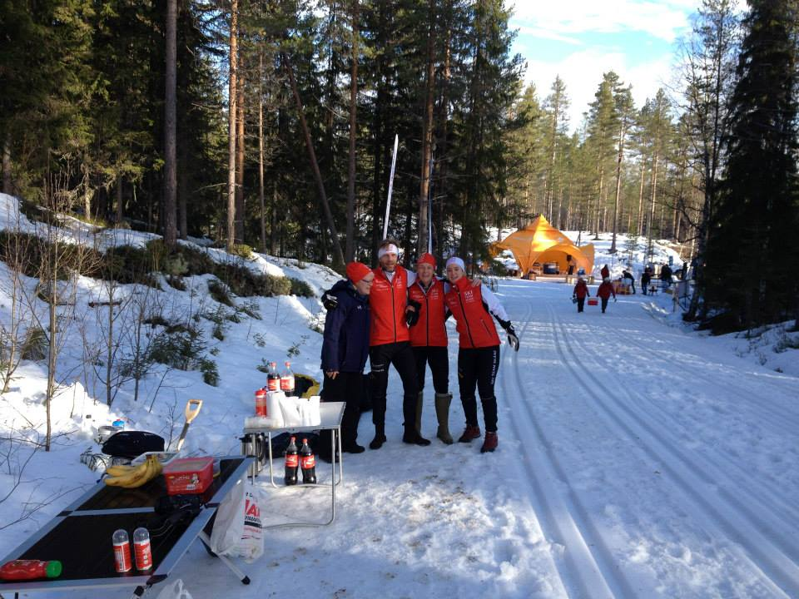
Härlöfs IF
Vasaloppsresa 2024
Härlövs IF med medhjälpare ordnar en resa till Vasaloppet 2024. Vi åker med Röke Buss. Avfärd fredag morgon 1 mars. Vi bor på skolan i Malung. När alla kommit i mål på söndagen, samt duschat och ätit, går bussen hemåt och vi är hemma igen tidigt måndag morgon 4 mars. Även supportrar är välkomna att följa med på resan. Vi kommer ha en vallakväll i Bockeboda några dagar innan avresan. Vallaexperterna Pelle Gunnarsson och Thomas Johnsson ger oss goda råd/hjälp med vallningen. Vill du ha hjälp med vallningen i Malung så ordnar vi det.
Information inför resan:
Fredagen 1 mars.
Påstigningsorter:
Anslutningsbuss. 08.00 Lund, Cirkel K, Södra infarten.
Ordinarie buss. 08.30 Kristianstad, Biltema 09.00 Hässleholm, Mc Donalds
Vi stannar för fika/lunch i Mullsjö norr om Jönköping. Förtäringen här ingår ej i priset. I Filipstad bjuder vi på fika. Vi anländer till Malung tidigt på kvällen. När vi är framme äter vi middag. Därefter samlas vi för en vallagenomgång och information om lördagen, söndagen och hemresan. Anmäl till Vasaloppet att du vill hämta nummerlappen i Sälen.
Boende i Malung.
Vi bor och äter på skolan. Vi sover på madrasser, ta med kudde och sovsäck. Det finns utrymme att valla i. Vill du prova skidorna är det nära till skidspåren.
Lördag 2 mars 9.00.
Avfärd till startplatsen i Berga by för besök på Vasaloppsmässan och ev. fixa med nummerlappar o.d. Seedning kan göras av de som har förutsättningar. 12.00 Återkomst till Malung. På kvällen packar vi färdigt och lastar bussen inför morgondagen.
Söndag 3 mars – Vasaloppsdagen.
03.00 Väckning 03.15 Frukost, ta med extra dricka och smörgås till starten. 04.01 Avfärd till startplatsen. Bussen står kvar fram till start. När du lagt ut skidorna går du tillbaka till bussen och vilar/laddar upp.
Busschauffören kör efter start till Mora och sover så han kan köra oss säkert hem till Skåne. Därför finns inte bussen på parkeringen i Mora förrän 18.00. När du gått i mål och ätit går du till bussen och blir avprickad inför hemresan. Utrustningen packas ortsvis för snabb avlastning under hemresan då alla är trötta. En kudde är bra att ha med i bussen.
Kostnader – OBS priserna nedan gäller 2023, blir något liknande 2024.
Bussresa: 2 000 kr. Resan ordnas till självkostnadspris. Blir vi tillräckligt många deltagare reduceras priset.
Logi + mat: 1 450 kr för två nätter.
Anmälan
Skicka e-post till: Anders eller Leif, se nedan. Före 26/11, därefter i mån av plats. Ange: Namn, Vasa-ID, Klubb, Mobilnummer, e-postadress, samt var du vill stiga på bussen.
Anmälningsavgift: 2 000 kr. Betalas vid anmälan.
Betala med: Swish 0708 - 953265, Anders Persson
Kontaktpersoner:
Anders Persson; anders@kvistalanga.se. 0708-953265
Leif Johnsson; revhakenleif@hotmail.com. 0703-169056
Thomas Johnsson; thomas.a.johnsson@telia.com. 0703-705142
Pelle Gunnarsson; pellegunnarsson@hotmail.com 0703-274061
Välkommen med din anmälan och sprid detta till alla intresserade!!
----------------------

Björnstorps IF
Björnstorps IF har en liten resa, 10st, till Vasaloppet 2024. Den är fulltecknad. Vi bor på Bondasgården. Ligger mellan Kläppen och Lima.
I övrigt anordnar medlemmar med egna resor. Oftast med familjen eller enskilda resor i bil.
Vid förfrågningar kring resa hänvisar vi till Lugi, Ski Team och IFK Helsingborg.
Hälsningar
Pär Olsson
----------------------------

Tormestorps IF
Samordning som tidigare med Elmhults Sportklubb, Alvesta SOK samt Treby
Kontaktperson: Lars Lindborg
Mobil: 0705- 52 63 84
Mejl: lindborg.lars@gmail.com
---------------------------
Malmö FK
Det blir inga arrangemang i samband med vasaloppsveckan från Malmö FK.
Mvh, Anders Eriksson
----------------------------
Hjärnarps OL
Kontaktperson: Christer Ljungdahl.
Mejl: christer@hghol.se
För dagen har vi inga som har anmält behov av hjälp med resan ToR eller boende till Vasaloppet 2024. De som brukar åka med klubbadress Hjärnarps OL tar sig själva till Vasaloppet och löser boendet likaså.
-----------------------------

FK HELSINGBORGS RESA TILL VASALOPPET 2024
Följ med IFK Helsingborg till Vasaloppet 2024. Bo precis vid starten med självhushåll - alltid i riktiga sängar. Vi åker upp dagtid på torsdagen vilket ger oss god tid att förbereda oss inför Vasaloppet samt åka lopp som Nattvasan och Stafettvasan. Anmäl dig i tid för att säkra ditt boende och få bästa pris.
Boende och pris
IFK Helsingborg samarbetar sedan många år med några av de mest eftertraktade boenden under Vasaloppet. Vi bor precis vid starten i Transtrand. Boendet gäller 3 nätter mellan torsdagen den 29 februari och söndagen den 3 mars.
Följande boendealternativ 29/2-3/3 (3 nätter) erbjuds:
1. Peo Sjökvist - Inga måltider men tillgång till kök. 2,7 km till starten.
3150 kronor (senast den 30 november), därefter 3465 kronor.
2. Marianne Kihlman - Inga måltider men tillgång till kök hos Magnus Kihlman. 600 m
till starten.
3900 kronor (senast den 30 november), därefter 4290 kronor.
Sängkläder kan köpas till för 200 kronor.
3. Magnus Kihlman - Inga måltider men tillgång till kök. 500 m till starten.
3900 kronor (senast den 30 november), därefter 4290 kronor.
Sängkläder kan köpas till för 200 kronor.
Ordinarie pris gäller fram till 30 november och är endast för medlemmar i klubben. Den 1 december höjs priset och då släpps platserna också brett fram till den 31 december.
Resa
Bussresa i moderna långfärdsbussar. Samling i Helsingborg 07.00 på torsdag morgon. Lunch och lättare middag på vägen upp (ingår ej). Efter Vasaloppet samlas alla vid målet i Mora innan avfärd hemåt natten till måndag. Vi sover på bussen och hemkomst till Helsingborg beräknas till 7-tiden måndagen den 4 mars. Dåligt väglag kan innebära förseningar.
Vasalopp
Stafettvasan på fredagen, Nattvasan natten till lördag och Vasaloppet på söndagen. Med vår resa har du möjlighet att åka samtliga tre lopp. Åker du för IFK Helsingborg får du en extra vätskestation på vägen till Mora under Vasaloppet.
Betalning
Betalning sker till Bg 5420 - 0100 eller Swish 123 22 561 54
För ordinarie pris behöver anmälan och betalning vara inne senast den 30 november 2023.
Efter den 31 december stänger anmälan.
Plats är bokad först då betalning inkommit. Efter 31 december kan vi endast erbjuda plats vid eventuella avhopp*. Först till kvarn gäller.
Frågor
Om du har några frågor så kontakta Mattias Wrangtorp på m.wrangtorp@gmail.com

